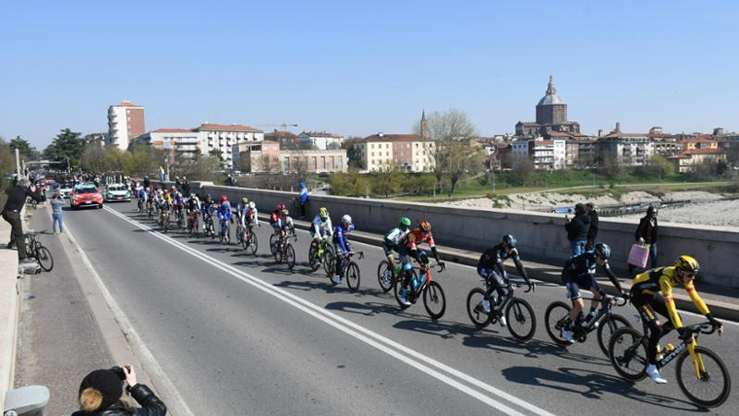
Cava Manara
Sabato 22-03-25 transiterà sul territorio comunale la corsa ciclistica MILANO SANREMO , le vie interessate saranno Via Turati e Via Togliatti, tratto cittadino della sp 35, il passaggio è previsto intorno alle ore 11,00 , le suddette direttrici saranno quindi chiuse al traffico indicativamente 45 minuti prima del passaggio della carovana

